
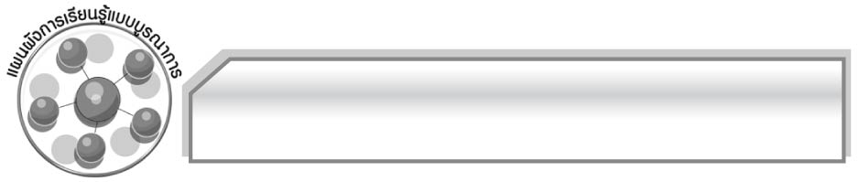
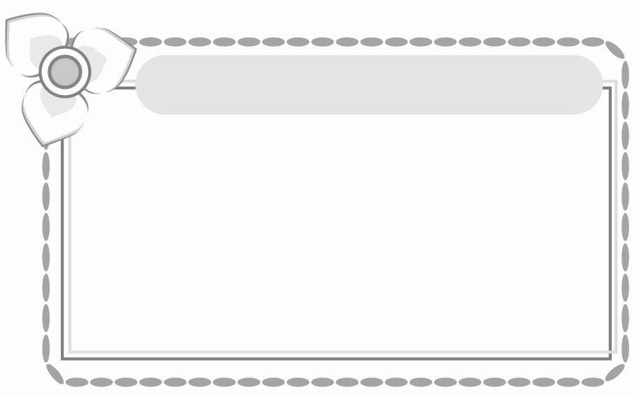



แผนผังการเรียนรู้แบบบูรณาการ
หน่วยการเรียนรู้ที่ ๗
เวลา ๔ ชั่วโมง

บทอาขยาน

สังคมศึกษา ศาสนา และวัฒนธรรม
๐ การนำข้อคิดที่ได้จากบทอาขยานไป
ใช้ในชีวิตจริง

บทอาขยาน

การงานอาชีพและเทคโนโลยี
๐ การจัดตกแต่งป้ายนิเทศ

ศิลปะ
๐ การวาดภาพระบายสีประกอบ
บทอาขยาน

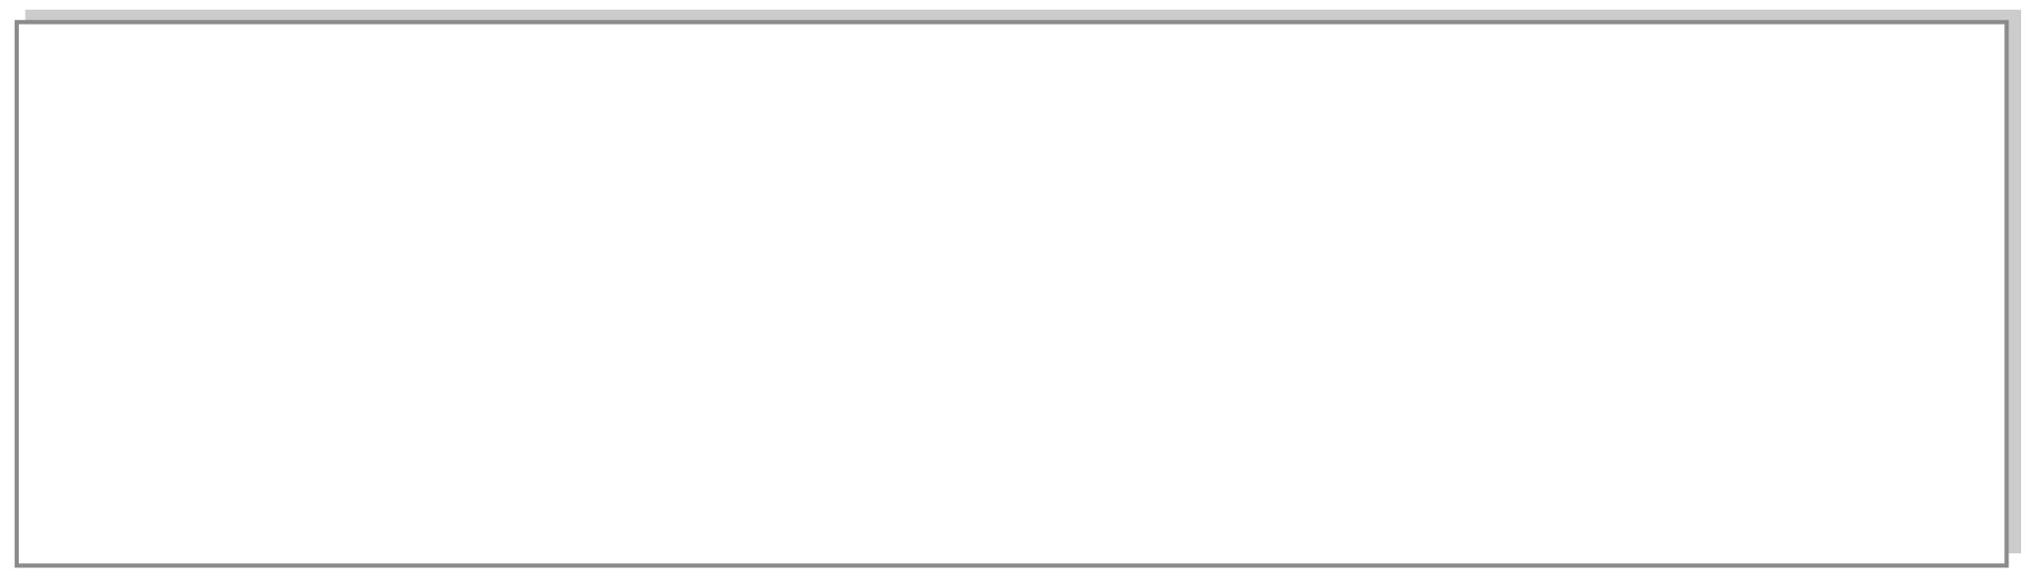
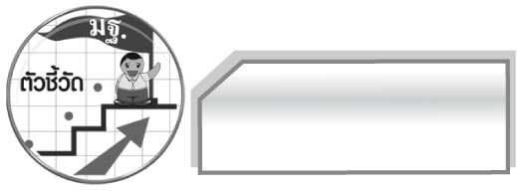
ตัวชี้วัด

๐ ท่องจำบทอาขยานตามที่กำหนดและบทร้อยกรองที่มีคุณค่าตามความสนใจ (ท ๕.๑ ป.๖/๔)

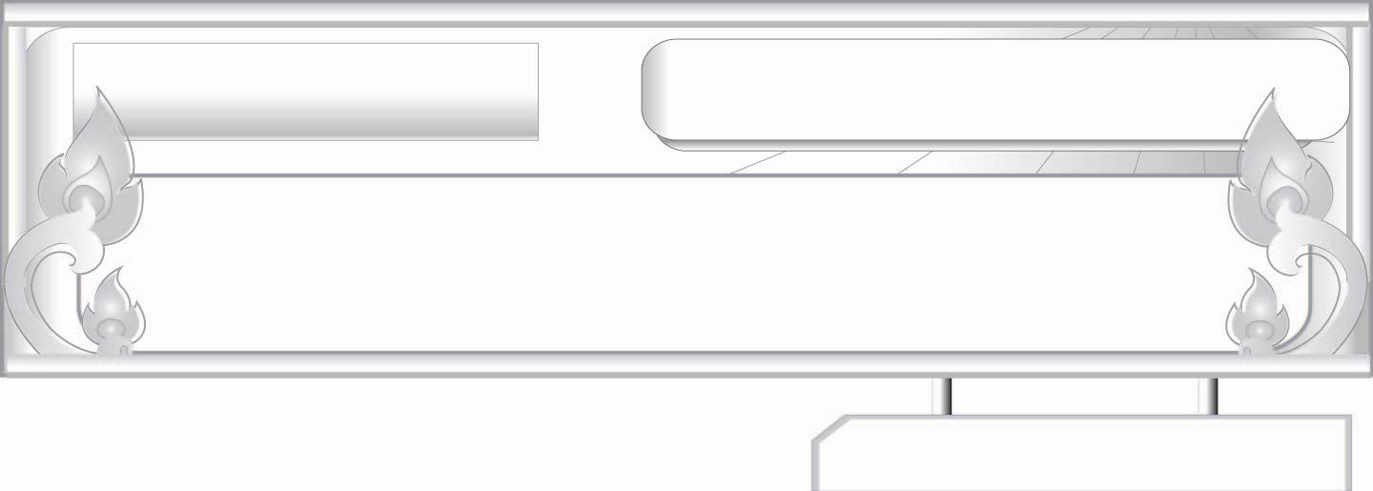
บทอาขยาน
แผนการจัดการเรียนรู้ที่ ๑
บทอาขยาน : ขุนช้างขุนแผน ๑
ชั้นประถมศึกษาปีที่ ๖ เวลา ๑ ชั่วโมง
หน่วยการเรียนรู้ที่ ๗

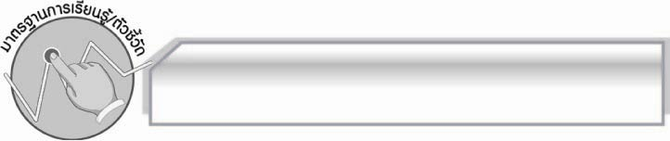
มาตรฐานการเรียนรู้/ตัวชี้วัด

มาตรฐานการเรียนรู้
มาตรฐาน ท ๕.๑ เข้าใจและแสดงความคิดเห็น วิจารณ์วรรณคดีและวรรณกรรมไทยอย่างเห็นคุณค่า และนำมาประยุกต์ใช้ในชีวิตจริง
ตัวชี้วัด
ท ๕.๑ ป.๖/๔ ท่องจำบทอาขยานตามที่กำหนดและบทร้อยกรองที่มีคุณค่าตามความสนใจ

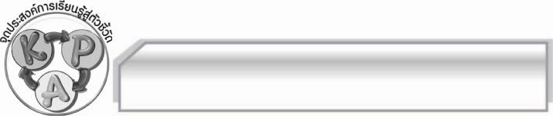
จุดประสงค์การเรียนรู้สู่ตัวชี้วัด

๑. รู้และเข้าใจเกี่ยวกับบทอาขยาน (K)
๒. ท่องบทอาขยานได้ถูกต้องตามอักขรวิธี (P)
๓. ชื่นชมการอ่านบทอาขยานที่ถูกอักขรวิธี (A)

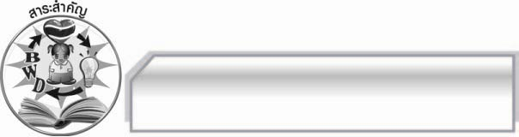
สาระสำคัญ

บทอาขยาน เป็นบทท่องจำที่ผู้อ่านต้องศึกษาหลักการอ่านให้ถูกฉันทลักษณ์ เพื่อให้เกิดความซาบซึ้งและเห็นคุณค่ายิ่งขึ้น มีความหมายดีมีคุณค่าแก่การจดจำ และสามารถนำไปใช้ในชีวิตจริงให้เกิดประโยชน์แก่ตนเองและผู้อื่นได้

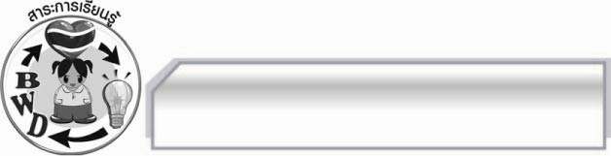
สาระการเรียนรู้

- ประโยชน์ของการท่องจำบทอาขยาน
- บทอาขยาน : ขุนช้างขุนแผน
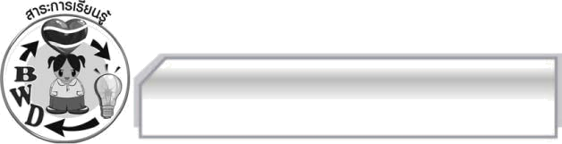

สมรรถนะสำคัญของผู้เรียน
๑. ความสามารถในการสื่อสาร
- ทักษะการอ่าน
- ทักษะการเขียน
- ทักษะการฟัง การดู และการพูด
๒. ความสามารถในการคิด
- การให้เหตุผล
- การจัดระบบความคิดเป็นแผนภาพ
- การปฏิบัติ/การสาธิต
- การสรุปความรู้
- การประเมินค่า
๓. ความสามารถในการแก้ปัญหา
๔. ความสามารถในการใช้ทักษะชีวิต

คุณลักษณะอันพึงประสงค์
ใฝ่เรียนรู้
ตัวชี้วัดที่ ๔.๑ ตั้งใจ เพียรพยายามในการเรียนและเข้าร่วมกิจกรรมการเรียนรู้
รักความเป็นไทย
ตัวชี้วัดที่ ๗.๒ เห็นคุณค่าและใช้ภาษาไทยในการสื่อสารได้อย่างถูกต้องและเหมาะสม

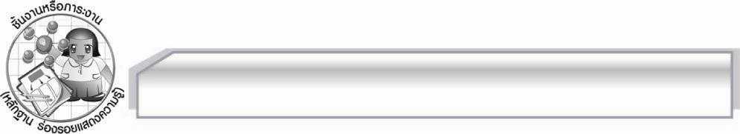
ชิ้นงานหรือภาระงาน (หลักฐาน ร่องรอยแสดงความรู้)

-

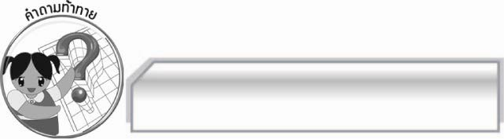
คำถามท้าทาย

นักเรียนรู้สึกอย่างไรต่อการท่องบทอาขยานเรื่องขุนช้างขุนแผน

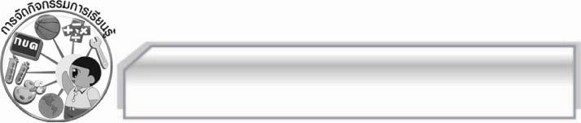
การจัดกิจกรรมการเรียนรู้

๑. ครูนำตัวอย่างการท่องบทอาขยานมาเปิดให้นักเรียนฟัง แล้วสนทนาเกี่ยวกับบทอาขยานนั้น
๒. ครูนำบัตรคำ บทอาขยาน มาติดไว้บนกระดาน แล้วให้นักเรียนร่วมกันอ่านออกเสียงให้ถูกต้อง ดังนี้ บด - อา - ขะ - หยาน หรือ อา - ขะ - ยาน จากนั้นครูอธิบายเกี่ยวกับบทอาขยานให้นักเรียนฟัง ดังนี้ บทอาขยาน คือ บทท่องจำร้อยแก้ว หรือร้อยกรองจากวรรณคดีเรื่องต่าง ๆ หรือเป็นคำประพันธ์
ที่มีความไพเราะและงดงามทางภาษา มีความหมายดี และให้ข้อคิดที่มีคุณค่าแก่การจดจำ ซึ่งสามารถนำไปใช้ในชีวิตจริงได้
๓. ให้นักเรียนแบ่งกลุ่มตามความเหมาะสมหาบทอาขยานกลุ่มละ ๑ บท ฝึกท่องให้ถูกต้องพร้อมเพรียงกัน แล้วนำมาท่องหน้าชั้นเรียนทีละกลุ่ม
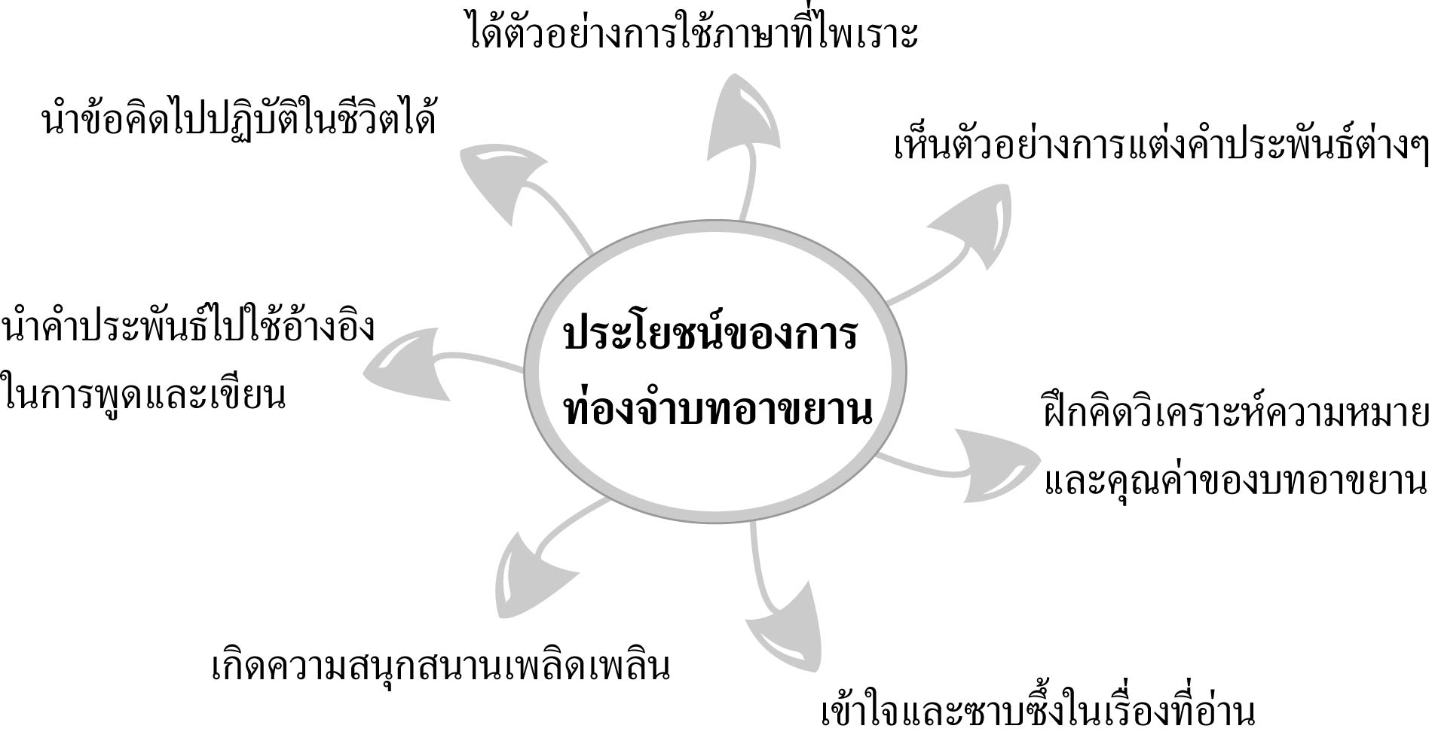
๔. ให้นักเรียนช่วยกันบอกประโยชน์ของการท่องจำบทอาขยาน โดยครูสรุปคำตอบเป็นแผนภาพความคิดบนกระดาน ดังตัวอย่าง
เห็นตัวอย่างการแต่งคำประพันธ์ต่าง ๆ

๕. ให้นักเรียนท่องบทอาขยานขุนช้างขุนแผนพร้อม ๆ กัน โดยครูช่วยตรวจสอบและแนะนำนักเรียน
ให้อ่านให้ถูกต้องตามอักขรวิธี โดยครูอ่านให้ฟังพร้อมเปิดแถบบันทึกเสียงประกอบ
๖. ให้นักเรียนแบ่งกลุ่มฝึกท่องบทอาขยานขุนช้างขุนแผน เพื่อเตรียมตัวท่องหน้าชั้นเรียนในชั่วโมงต่อไป
๕. ให้นักเรียนและครูร่วมกันแสดงความคิดเห็นเพื่อสรุปความรู้ดังนี้ บทอาขยานเป็นบทท่องจำที่ผู้อ่านต้องศึกษาหลักการอ่านให้ถูกฉันทลักษณ์ เพื่อให้เกิดความซาบซึ้งและเห็นคุณค่ายิ่งขึ้น มีความหมายดี
มีคุณค่าแก่การจดจำ และสามารถนำไปใช้ในชีวิตจริงให้เกิดประโยชน์แก่ตนเองและผู้อื่นได้
๖. ให้นักเรียนร่วมกันแสดงความคิดเห็น โดยครูใช้คำถามท้าทาย ดังนี้
๏ นักเรียนรู้สึกอย่างไรต่อการท่องจำบทอาขยานขุนช้างขุนแผน

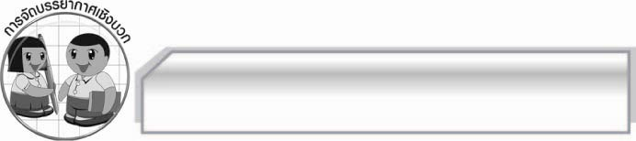
การจัดบรรยากาศเชิงบวก

ให้นักเรียนท่องจำบทอาขยานขุนช้างขุนแผนอย่างอิสระ ครูกล่าวคำชมเชยนักเรียนที่มีส่วนร่วมในการเรียน

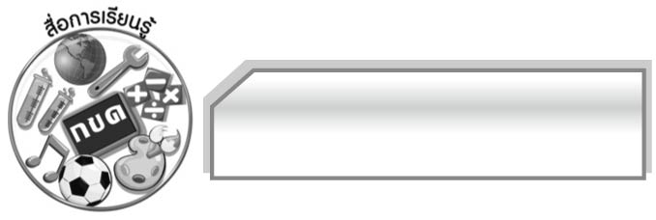
สื่อการเรียนรู้

๑. บทอาขยานต่าง ๆ
๒. บัตรคำ
๓. แถบบันทึกเสียง

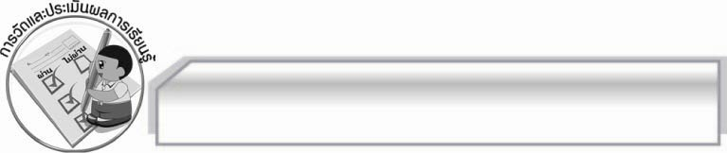
การวัดและประเมินผลการเรียนรู้

๑. วิธีการวัดและประเมินผล
๑.๑ สังเกตพฤติกรรมของนักเรียนในการเข้าร่วมกิจกรรม
๑.๒ สังเกตพฤติกรรมของนักเรียนในการเข้าร่วมกิจกรรมกลุ่ม
๒. เครื่องมือ
๒.๑ แบบสังเกตพฤติกรรมการเข้าร่วมกิจกรรม
๒.๒ แบบสังเกตพฤติกรรมการเข้าร่วมกิจกรรมกลุ่ม
๓. เกณฑ์การประเมิน
๓.๑ การประเมินพฤติกรรมการเข้าร่วมกิจกรรม
ผ่านตั้งแต่ ๒ รายการ ถือว่า ผ่าน
ผ่าน ๑ รายการ ถือว่า ไม่ผ่าน
๓.๒ การประเมินพฤติกรรมการเข้าร่วมกิจกรรมกลุ่ม
คะแนน ๙ - ๑๐ ระดับ ดีมาก
คะแนน ๗ - ๘ ระดับ ดี
คะแนน ๕ - ๖ ระดับ พอใช้
คะแนน ๐ - ๔ ระดับ ควรปรับปรุง

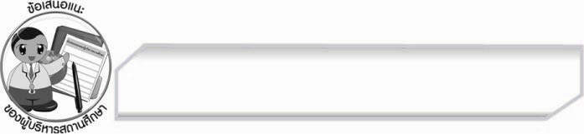
ข้อเสนอแนะของผู้บริหารสถานศึกษา
______________________________________________________________________________
______________________________________________________________________________
______________________________________________________________________________
______________________________________________________________________________
______________________________________________________________________________
______________________________________________________________________________
______________________________________________________________________________
______________________________________________________________________________
______________________________________________________________________________
______________________________________________________________________________
______________________________________________________________________________
______________________________________________________________________________
______________________________________________________________________________
______________________________________________________________________________
______________________________________________________________________________
______________________________________________________________________________
______________________________________________________________________________
______________________________________________________________________________
______________________________________________________________________________
______________________________________________________________________________
______________________________________________________________________________
______________________________________________________________________________
______________________________________________________________________________
______________________________________________________________________________

ลงชื่อ_________________________ (ผู้บริหารสถานศึกษา)
(________________________)
________/________/_______


บันทึกหลังการสอน

ผลการจัดการเรียนการสอน

______________________________________________________________________________
______________________________________________________________________________
______________________________________________________________________________
______________________________________________________________________________
______________________________________________________________________________
______________________________________________________________________________

ปัญหา / อุปสรรค

______________________________________________________________________________
______________________________________________________________________________
______________________________________________________________________________
______________________________________________________________________________
______________________________________________________________________________
______________________________________________________________________________

แนวทางแก้ไข

______________________________________________________________________________
______________________________________________________________________________
______________________________________________________________________________
______________________________________________________________________________
______________________________________________________________________________
______________________________________________________________________________

ลงชื่อ ____________________________(ผู้บันทึก)

(_________________________)

________/________/_______

